|  |  |  |
| --- | --- | --- |
| Collège des Dominicaines de notre Dame de la Délivrande – Araya-  Classe : CM1Mars 2020  Nom : ________________________ | Logo.jpg |  |

|  |  |  |
| --- | --- | --- |
| Collège des Dominicaines de notre Dame de la Délivrande – Araya-  Classe : CM1Mars 2020  Nom : ________________________ | Logo.jpg |  |

**CORRECTION**

1. **Calcule rapidement :**

|  |  |  |  |
| --- | --- | --- | --- |
| 15 x 100 = 1 500 | | 18 x 1 000 = 18 000 | 7 x 50 = 350 |
| 56 x 10 = 560 | | 6 987 - 584 = 6 403 | 60 x 3 = 180 |
| Le double de 64 : 128 | La moitié de 160 : 80 | |

1. **Pose et calcule :**

3 623 x 67 = 242 741 4 005 – 2 643 = 1 362 5 897 + 6 756 = 12 653

|  |  |  |
| --- | --- | --- |
| 3 623  X 67  25361  217380  242741 | 4 005  - 2 643  1 362 | 5 897  + 6 756  12653 |

1. a. Écris tous les multiples de 7 inférieurs à 60.

M : 0 – 7 – 14 – 21 – 28 – 35 – 42 – 49 – 56 – 63 - 70

b. Écris tous les multiples de 8 inférieurs à 60.

M : 0 – 8 – 16 – 24 – 32 – 40 – 48 – 56 – 64

c. Écris le plus petit commun multiple de 7 et de 8.

Le plus petit commun multiple de 7 et de 8 est 56

1. **Coche la case convenable**

|  |  |  |  |  |
| --- | --- | --- | --- | --- |
|  | Multiple de 2 | Multiple de 3 | Multiple de 5 | Multiple de 10 |
| 578 | x |  |  |  |
| 420 | x | x | x | x |
| 365 |  |  | x |  |

1. **Trace un triangle rectangle ABC. L’angle B est droit.**

A

B C

1. **Construis un rectangle de 4 cm de longueur et de 2 cm de largeur.**
2. **Place les points** : M milieu de [AB]

N milieu de [BC]

O milieu de [CD]

P milieu de [DA].

1. **Trace le quadrilatère MNOP.**

**M**

P N

O

1. **Quel quadrilatère as – tu obtenu ? Justifie ta réponse.**

C’est un losange car il a 4 côtés égaux.

1. Ce matin, Fanny va chez le libraire à 9h 00. Elle sort de la libraire à 9h 25, ensuite elle marche un quart d’heure pour se rendre chez son professeur de sciences qui habite à 1 km. Le cours commence à 9h 45min.

**Fanny sera – t – elle en avance ou en retard à son cours ? De combien de minutes ?**

9h 25 + 15 min = 9h 40 min

Fanny est en avance à son cours de 5 min.

1. Dans un champ, il y a 41 rouleaux de foin à transporter à la ferme. La remorque peut emporter 6 rouleaux à chaque voyage.

**Combien le fermier devra – t –il faire de voyages pour transporter tous les rouleaux ?**

41 = (6 x 6) + 5

Il devra faire 7 voyages pour transporter tous les rouleaux.

1. Un magasin doit empaqueter 120 livres dans des cartons identiques. Il a le choix entre des cartons de 15 livres, de 12 livres ou de 9 livres.

**Quels cartons peuvent convenir s’il veut que tous les livres soient emballés ?**

120 : 12 = 10

120 : 15 = 8

Ils peuvent convenir des cartons de 15 livres ou de 12 livres.

|  |  |
| --- | --- |
| Collège des Dominicaines de notre Dame de la Délivrande – Araya-  Classe : CM1Mars 2020 – 2ème semaine  Nom : ________________________ | Logo.jpg |

|  |  |
| --- | --- |
| Collège des Dominicaines de notre Dame de la Délivrande – Araya-  Classe : CM1Mars 2020 – 2ème semaine  Nom : ________________________ | Logo.jpg |

1. **Calcule rapidement :**

|  |  |  |
| --- | --- | --- |
| 5x 8 = 40 | 3 x 9 = 27 | 856 – 452 = 404 |
| 6 x 4 = 24 | 155 + 45 = 200 | La moitié de 184 = 92 |
| 45 + 55 = 100 | Le double de 120 = 60 | |

1. **Pose et calcule :**

1 780 - 562 = 1 218 458 x 6 = 2 748

682 x 59 = 40 238 2 846 : 4 = 711

|  |  |  |  |  |  |  |  |
| --- | --- | --- | --- | --- | --- | --- | --- |
| 1 780  - 562  1218 | 682  x 59  6138  + 34100  40238 | 458  x 6  2748 | |  |  | | --- | --- | | 2 846  - 2 8 | 4 | | 701 | | 0 0 4  - 4  0 6  4  2 | |

1. **Écris en chiffres les nombres suivants.**

* Trente – six millions deux cent quarante – six mille huit cents : 36 246 800
* Cent quinze millions neuf cent dix mille quatre – vingt – trois : 115 910 083

1. **Compare les nombres suivants avec < ou >**

14 526  < 40 526 12 601  < 12 610

17 258  > 1 725 17 528  > 17 008

1. **Range dans l’ordre décroissant.**

25 365 – 9 752 – 65 874 – 12 841

65 874 > 25 365 > 12 841 > 9 752

1. **Ces droites qui se coupent sont-elles perpendiculaires entre elles ?**

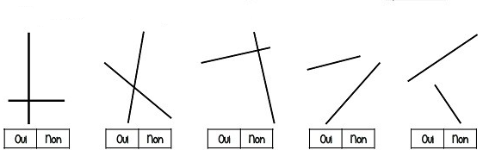

* **À toi de tracer deux droites, (d) et (e), perpendiculaires entre elles.**

|  |  |
| --- | --- |
|  | d  e |
|  |  |

1. **Voici un polygone, complète les espaces vides dans le texte.**

|  |  |
| --- | --- |
| La figure ABCD est un polygone  qui a 4 côtés.  Nomme un sommet : A, B, C et D  Nomme un côté : [AB], [BC], [CD], [DA]  Nomme une des diagonales : [AC], [BD] |  |

1. **Effectue les tracés suivants.**

Termine le tracé du carré ABCD. Termine le tracé du rectangle GHIJ.

 

1. **Complète le tableau avec des X.**

|  |  |  |  |  |
| --- | --- | --- | --- | --- |
|  |  |  |  |  |
| 4 côtés égaux | x |  | x |  |
| 4 angles droits | x | x |  |  |
| côtés parallèles et égaux 2 à 2 | x | x | x | x |
| Diagonales se coupent en leur milieu | x | x |  |  |
| Diagonales perpendiculaires | x |  | x |  |
| Diagonales de même longueur | x | x |  |  |

1. **a. Complète le schéma avec les mots convenables.**

centre

diamètre

corde 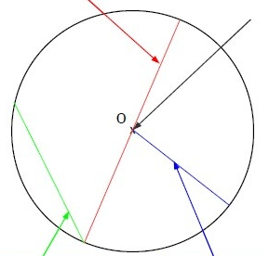 rayon

**b.** **Trace un cercle de centre O et de rayon 3 cm.**

1. **a. Trace le ou les axes de symétrie de ces figures.**



**b. Colorie seulement les figures symétriques entre elles.**

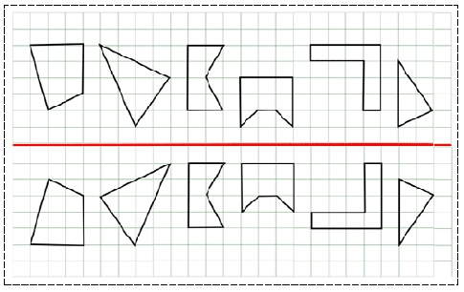

1. **Trace le symétrique de ces figures en utilisant le quadrillage.**

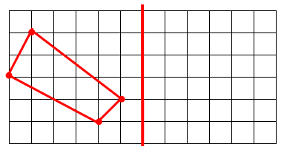

1. **a. Convertis les durées suivantes.**

1 jour = 24 heures 1 semaine = 7 jours 1 minute = 60 secondes

1 an = 365 jours 1 heure = 60 minutes. 1 trimestre = 3 mois

**b. Transforme.**

120 min = 2 heures 3h = 180 minutes

**c. Lis l'heure.**

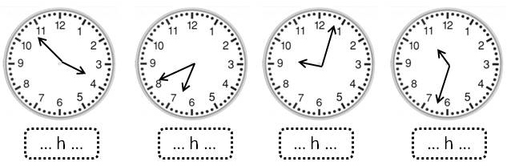

9h 4 min

10h 33 min

6h 41 min

3h 55 min

1. **Résous le problème.**

Lucie part à la piscine à 14h35 et arrive à 15 h 20. Combien de temps a duré le trajet ?

|  |
| --- |
| Schéma : 15h 20 – 14 35 = 45 min |
| Phrase réponse : Le trajet a duré 45 min |

1. Toni a mal fermé le robinet du lavabo. Au bout d’un quart d’heure, l’eau qui s’est échappée a rempli un verre de 25 cL.

**Quelle quantité d’eau sera gaspillée en une heure ?**

25 cL x 4 = 100 cL

1 Litre d’eau sera gaspillée.

|  |  |
| --- | --- |
| Collège des Dominicaines de notre Dame de la Délivrande – Araya-  Classe : CM1Mars 2020 – 3ème semaine  Nom : ________________________ | Logo.jpg |

|  |  |
| --- | --- |
| Collège des Dominicaines de notre Dame de la Délivrande – Araya-  Classe : CM1Mars 2020 – 3ème semaine  Nom : ________________________ | Logo.jpg |

**Les fractions.**

Ce dimanche est l’anniversaire de ma petite sœur. Alors nous allons inviter 5 élèves de sa classe. Ma mère a préparé la liste des aliments qu’il faut acheter du supermarché pour préparer les repas et elle m’a demandé d’acheter le gâteau. Tout paraissait facile jusqu’au moment où ses amis sont arrivés à la maison et ils veulent tous manger du gâteau. Comment faut – il le partager équitablement entre 6 personnes sachant que chacun doit avoir une part égale à celle des autres ?

1. **Essaie de nous aider en présentant le partage équitable sous forme d’un dessin, un schéma légendé expliquant ce que nous devons faire.**

________________________________________________________________________________________________________________________________________________________________________________________________________________________________________________________________________________________________________________________________

1. Après avoir répondu à la question ci- dessus, prière de voir la vidéo sur **les fractions** sous le link suivant : <https://www.youtube.com/watch?v=-QeVshh2tDk>.
2. **Essaie de faire les exercices ci – dessous en t’aidant de la vidéo déjà vu.**
3. **Pour chaque figure, indique la fraction correspondante à la partie grisée, comme dans l’exemple.**



4

5

2

15

4

16

3

5

10

16

1

3

x

x

1

7

1

3

1

2

11

1. **Colorie la fraction demandée.**



1. **Colorie les fractions égale à 1 ( une unité).**



1. **Petits problèmes.**



Il n’y a pas un enfant plus gourmand que l’autre. Les trois ont mangé la même quantité de chocolat.

**N.B :** Exercices d’application fiche 22 n : 1 à 9 page 54 /55.

Corrigé du fichier de maths fiche 22

